**คู่มือการใช้งาน Printer**

**ยี่ห้อ HP รุ่น LaserJet Enterprise M607dn**

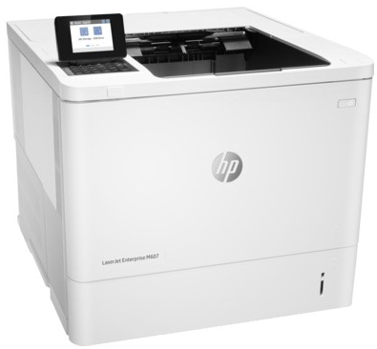

รายละเอียดส่วนประกอบ

ด้านหน้า

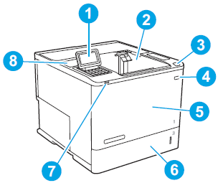

หมายเลข 1 แผงควบคุมและจอแสดงผล

หมายเลข 2 ถาดกระดาษออก

หมายเลข 3 สลักเพื่อปลดล็อกตลับหมึก

หมายเลข 4 ปุ่มเปิด/ปิด

หมายเลข 5 ฝาตลับหมึกและถาด 1(จุกระดาษ A4 ได้ 100แผ่น)

หมายเลข 6 ถาด 2 (จุกระดาษ A4 ได้ 550 แผ่น)

หมายเลข 7 พอร์ต Usb

หมายเลข 8 ช่องสำหรับเชื่อมต่ออุปกรณ์เสริม

ด้านหลัง

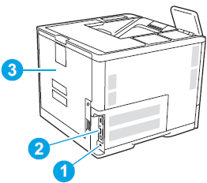

หมายเลข 1 ช่องสำหรับเสียบตัวล็อคสายสัญญาณ

หมายเลข 2 แผ่นรองฟอร์แมตเตอร์(มีพอร์ตอินเตอร์เฟซ)

หมายเลข 3 ฝาด้านหลัง (สำหรับนำกระดาษที่ติดออก)

พอร์ตอินเตอร์เฟซมีช่องสำหรับใช้สือสาร ดังนี้

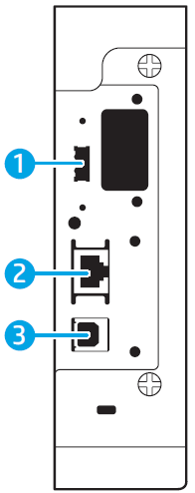 หมายเลข 1 พอร์ตโฮสต์ USB สำหรับต่ออุปกรณ์ USB ภายนอก(พอร์ตนี้ต้องปิดไว้)

หมายเลข 2 พอร์ต Ethernet

หมายเลข 3 พอร์ต USB 2.0

ขั้นตอนการใช้งานเบื้องต้น

1.กดปุ่ม เปิด/ปิดเพื่อเปิดเครื่องพิมพ์

2.ตรวจสอบกระดาษในถาดสำหรับใส่กระดาษของเครื่องพิมพ์ว่ายังมีกระดาษหรือไม่ หากไม่มีให้ใส่กระดาษลงในถาดสำหรับใส่กระดาษ โดยมีให้เลือกใส่ได้ 2 ถาด คือถาด 1 และ ถาด 2

3.จากโปรแกรมที่ต้องการพิมพ์ให้กดเลือกเมนู Print(พิมพ์) จะปรากฎหน้าต่างรูปด้านล่างให้เราเลือกเครื่องพิมพ์ชื่อเป็น HP Laserjet M607dn

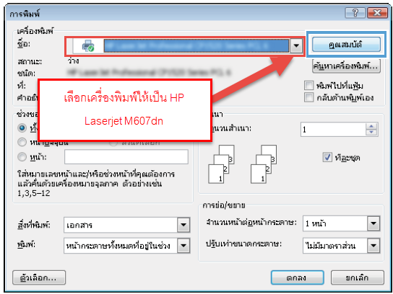

4.จากนั้นกดไปที่เมนูคุณสมบัติ เพื่อเข้าไปตั้งค่าการพิมพ์

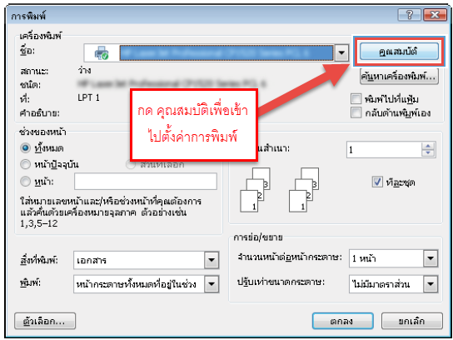

5.คลิกหรือแตะแถบ กระดาษ/คุณภาพ ทำการตั้งค่ากระดาษ,ประเภทกระดาษและแหล่งกระดาษให้ตรงกับกระดาษที่เราต้องการพิมพ์ เมื่อตั้งค่าเสร็จแล้วให้กด OK

6.จะกลับมาที่หน้าต่างการพิมพ์อีกครั้งให้เรากดเลือกเมนู ตกลง เพื่อสั่งให้เครื่องพิมพ์ทำการพิมพ์เอกสาร โดยเอกสารที่พิมพ์แล้วจะไปออกที่ถาดกระดาษออก